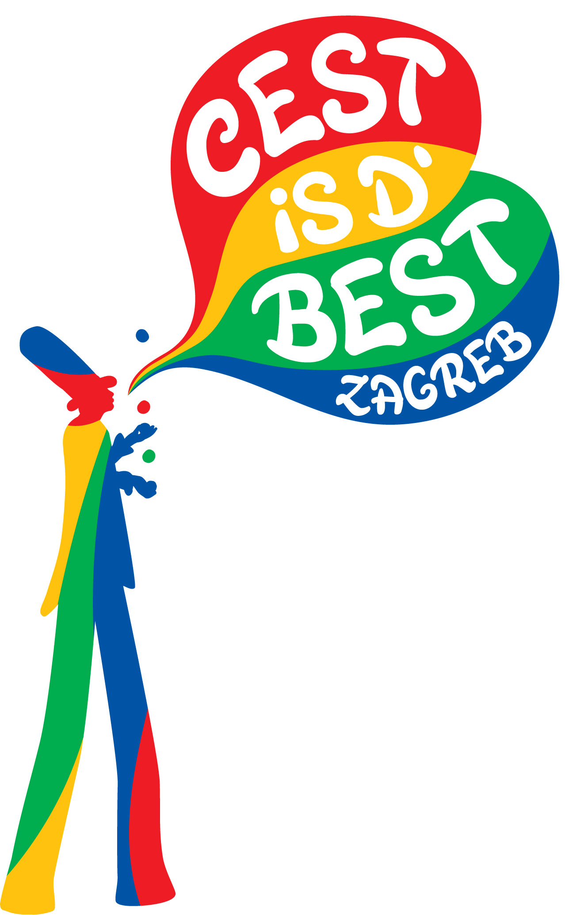

21. Međunarodni ulični festival Cest is d’ Best

31. 5. - 4. 6. 2017.

poziva Vas da svojim ostvarenjima sudjelujete na natječaju za

LIKOVNO - URBANU INSTALACIJU U GRADU ZAGREBU

Propozicije  - Pravo sudjelovanja na natječaju imaju svi autori i/ili autorske grupe s područja Republike Hrvatske, kao i oni koji su svojim djelovanjem vezani uz Hrvatsku.  Ovogodišnja tema festivala je obljetnica 50. godina hipi-pokreta. Prijedlog instalacije može i ne mora biti vezan za ovu temu.  - Svaki autor i autorska grupa ima pravo prijave i sudjelovanja na festivalu s najviše 3 (tri) rada.  - Radovi se prijavljuju na posebnoj prijavnici.  - Likovno-urbane instalacije trebaju biti izvedene na otvorenom prostoru u gradu Zagrebu (trgovi, pročelja zgrada, postojeći spomenici, gradski artefakti i sl.).  - Tehnički uvjeti:  Projekti trebaju sadržavati:  - skicu ili kompjutorsku animaciju  - tehnički opis postavljanja i uklanjanja  - tehnički opis materijala koji se koriste u izradi  - troškovnik (materijal za izradu instalacije  Važna napomena: instalacije u izvedbi ne smiju pretpostavljati nikakvu mogućnost oštećivanja postojećih gradskih objekata.  - Slanje prijedloga: prijedlozi radova s prijavnicom za likovno-urbane instalacije se šalju u digitalnom obliku na e-mail adresu: festival.umjetnickihzastavica@gmail.com  - Opći uvjeti za urbane instalacije:  Prijavom rada autori pristaju na uvjete ovog poziva, kao i na javno izlaganje i publiciranje rada.  Festival zadržava pravo na fotografiranje svih prijavljenih djela, objavljivanje djela i dostavljene grafičke dokumentacije u katalogu, te pravo na njihovo korištenje u reklamne i dokumentacijske svrhe bez naknade. |  | - Rok za prijavu na 21. Međunarodni ulični festival Cest is d’ Best je do 5. travnja 2017.  - O ishodu selekcijskog postupka sudionici će biti obaviješteni e-mailom do 15. travnja 2017. godine.  Članovi žirija:  Ivana Bakal, predsjednica ULUPUH-a  Zlatan Jaganjac, direktor festivala Cest is d' Best  Dijana Nazor, voditeljica likovnog programa  Autori natječaja: Zlatko Petrović, Miran Hadži-Veljković.  Organizator 21. Međunarodnog uličnog festivala Cest is d’ Best je udruga Cestagram.

21. Međunarodni ulični festival Cest is d’ Best
31. 5. - 4. 6. 2017.

Prijavnica za

LIKOVNO - URBANU INSTALACIJU

naziv rada, tehnika, godina nastanka (MOLIMO UPISATI SVE PODATKE)

ime i prezime autora/grupe

adresa, grad

telefon/mobitel, fax, e-mail, web stranica

datum, mjesto rođenja

kratka biografija

21. Međunarodni ulični festival Cest is d’ Best 2017., www.kraljeviulice.com; http://www.cestisdbest.com/
Sve dodatne informacije mogu se dobiti kod Dijane Nazor (voditeljica likovnog programa),
tel. 098 667756, e-mail: festival.umjetnickihzastavica@gmail.com

